ФЕДЕРАЛЬНАЯ СЛУЖБА СУДЕБНЫХ ПРИСТАВОВ

|  |  |  |
| --- | --- | --- |
| **656056,**  **г. Барнаул,**  **ул. Пушкина, 17**  **тел. доверия**  **63-96-92**  **Колл-центр**  **29-59-38** |  | **Главное управление Федеральной службы судебных приставов по Алтайскому краю** |

*05 февраля 2024 года Пресс-релиз г. Барнаул*

**За неуплату алиментов бийчанин получил 10 суток административного ареста**

Восточным отделением судебных приставов г. Бийска и Бийского района Главного управления ФССП России по Алтайскому краю возбуждено исполнительное производство о взыскании алиментных платежей с 36-летнего местного жителя на содержание четырех несовершеннолетних детей в размере 1/2 части всех видов дохода.

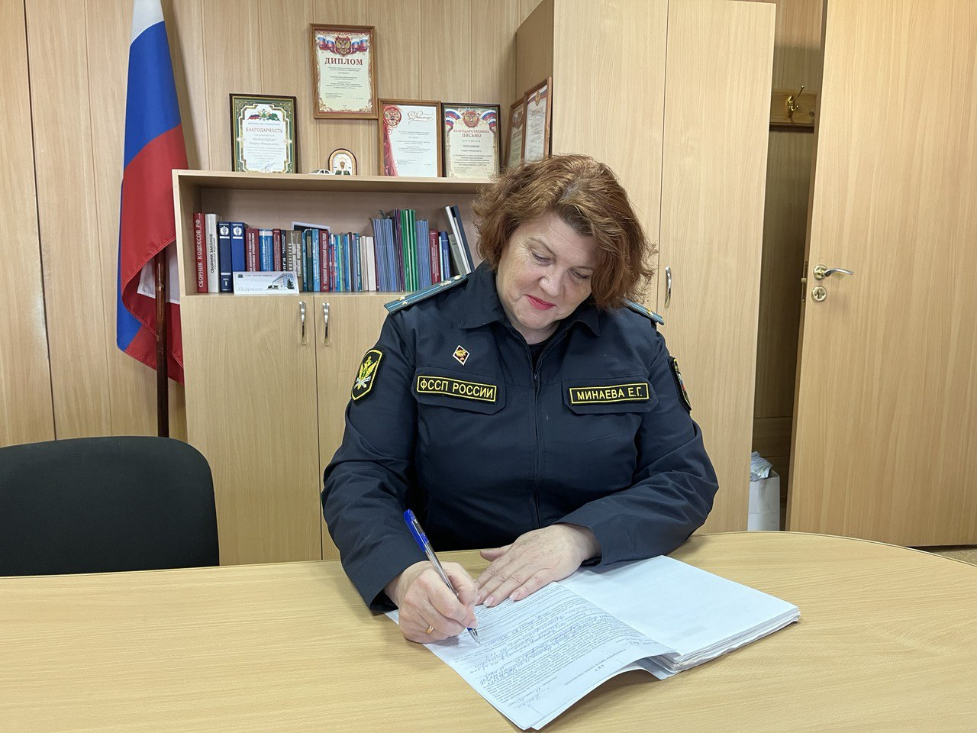

Мужчина, будучи уведомленным о возбуждении исполнительного производства о взыскании алиментов, без уважительных причин, средства на содержание своих детей не выплачивал.

Требования судебного пристава-исполнителя неплательщик алиментов игнорировал, попыток официально трудоустроиться не предпринимал, в результате накопилась задолженность более 200 тыс. рублей.

Сотрудник органа принудительного исполнения составил в отношении мужчины протокол по ч. 1 ст. 5.35.1 КоАП РФ (Неуплата средств на содержание детей или нетрудоспособных родителей) и направил его на рассмотрение в суд, который признал мужчину виновным в совершении административного правонарушения и назначил ему наказание в виде административного ареста на срок 10 суток.

ГУФССП России по Алтайскому краю напоминает, что за неуплату средств на содержание детей или нетрудоспособных родителей в течение двух месяцев установлена административная ответственность, предусмотренная ч. 1 ст. 5. 35.1 КоАП РФ, привлечение к которой является обязательным условием применения уголовной ответственности. Если после назначения административного наказания за данное правонарушение должник продолжит уклоняться от уплаты алиментов - он будет привлечен к уголовной ответственности.

**Пресс-служба ГУФССП России по Алтайскому краю**